**UNITA’ 2 IL PAESE DI PROVENIENZA**

SEZIONE 1

Prima attività

Ascolta, leggi e ripeti

Ciao io sono Marta. Io vengo da Algeri.

Ciao io sono Anna. Io sono italiana. Tu da dove vieni?



Seconda attività

Osserva le immagini e rispondi

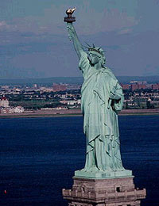

La statua della libertà è a Londra? V F

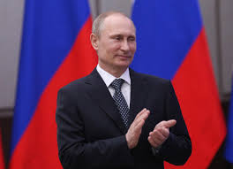

Putin è russo? V F

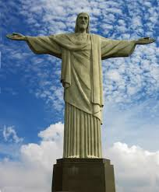

Il Cristo Redentore è in Argentina? V F

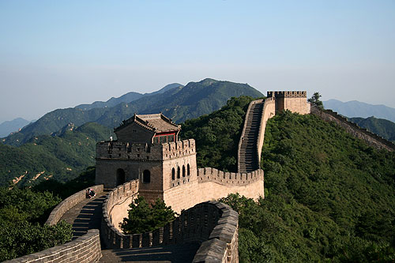

La Grande Muraglia è in Giappone? V F

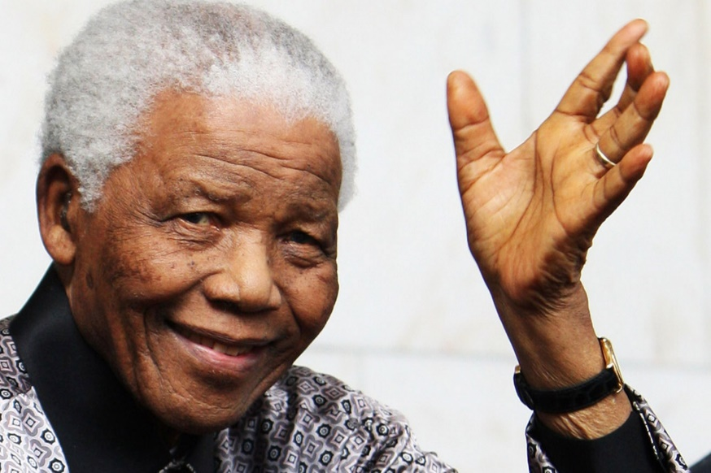

Nelson Mandela viene dagli Stati Uniti? V F

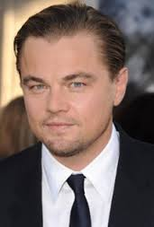

Leonardo di Caprio viene dagli Stati Uniti? V F

**SEZIONE 2**

Attività 1

Ascolta e completa.

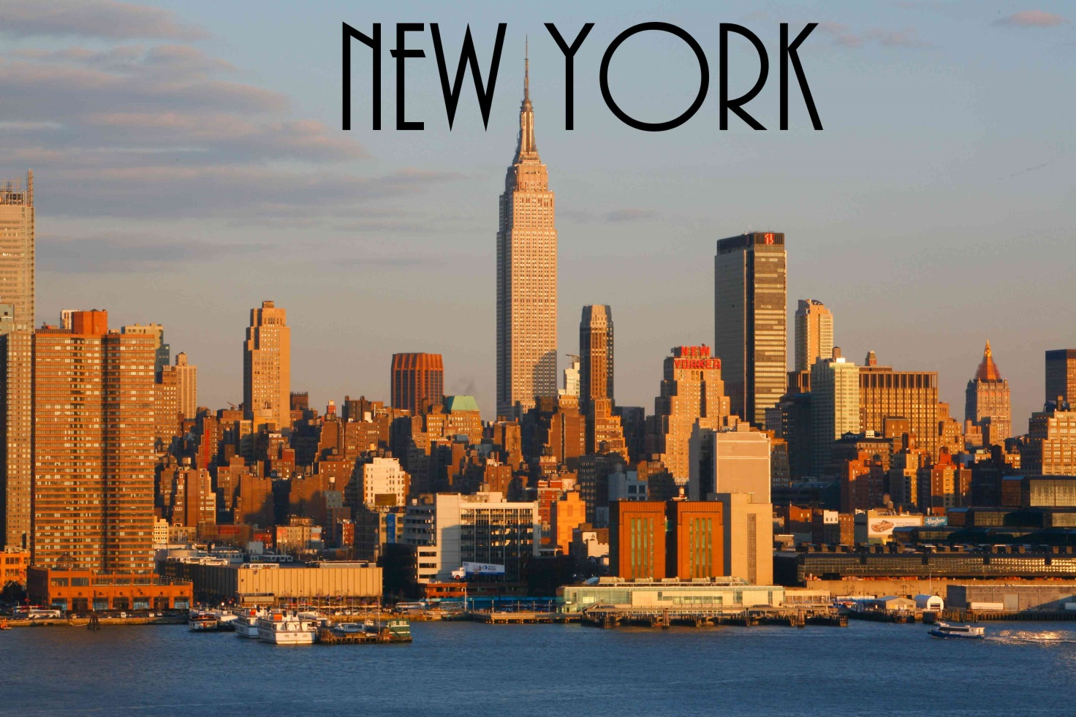

Anna: Di dove ____Tim? (sei)

Tim: __________di New York. (Sono)

Anna: Dov’____ New York? (è)

# Tim: ______negli Stati Uniti (È)

# Saigon

Claudia: Di dove ________? (sei)

Duong: _________di Saigon. (Sono)

Claudia: Dov’_________ Saigon? (è)

Duong: _______ in Vietnam. (È)

Attività 2

Leggi e rispondi (vero o falso)

Professore: Buongiorno ragazzi! Io sono il professore di italiano.

Classe: Buongiorno!

Professore: Io abito a Napoli. Sono italiano. E tu, Jorge, da dove vieni?

Jorge: Vengo da Valencia.

Professore: Dove è Valencia?

Jorge: E’ in Spagna.

1. Il professore di italiano abita a Roma V F
2. Il professore è italiano V F
3. Jorge viene da Madrid V F
4. Valencia è in Spagna. V F

Attività 3

Leggi e completa.

Ciao! ___ sono Luis e ho 18 ____.

Io sono ________ e ……. da San Paolo.

Vivo in Italia ___ tre anni.

Io……. a Napoli.

Attività 4

Leggi e rispondi.

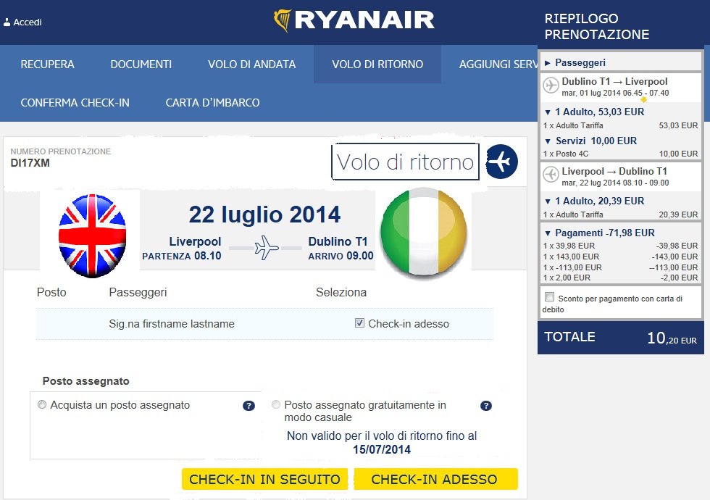

1. Che cos’è?
   1. La prenotazione di un volo
   2. La prenotazione di un libro
   3. La prenotazione di una cena
2. Liverpool è
   1. in Italia.

b. in Francia.

c. in Inghilterra

1. Dublino è
   1. una città irlandese.

b. una città polacca.

c. una città svedese.

1. Il volo parte da
   1. Dublino.

b. Liverpool.

c. Roma.

1. Il volo arriva a
   1. Dublino
   2. Liverpool
   3. Roma

Attività 5

Osserva e rispondi.

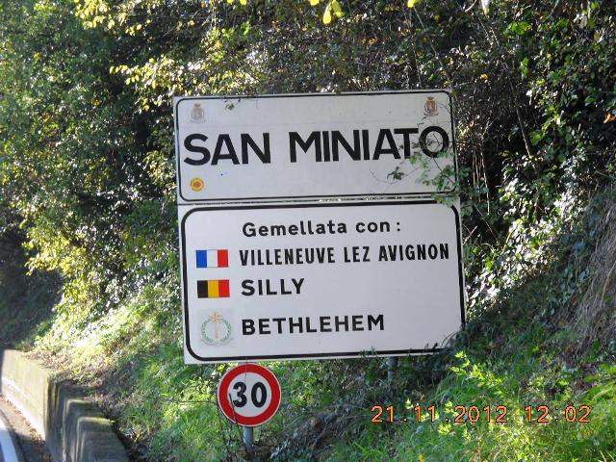

1. Villeneuve è in Francia. V F
2. Bethlem è in Germania. V F
3. San Miniato è in Italia. V F
4. Silly è in Austria. V F

Attività 6

Osserva e completa

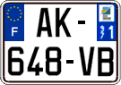

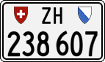

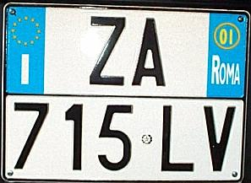

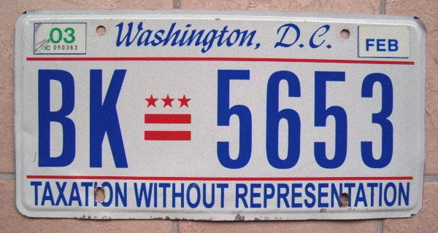

1. Zurigo è
   1. in Svizzera
   2. in Italia.
   3. in Portogallo
2. Washington è

a. negli Stati Uniti.

b. in Russia.

c. in Canada.

1. La Francia è

a. in Europa.

b. in Asia.

c. in America.

1. Roma è

a. in Svizzera.

b. in Argentina

c. in Italia.

Attività 7

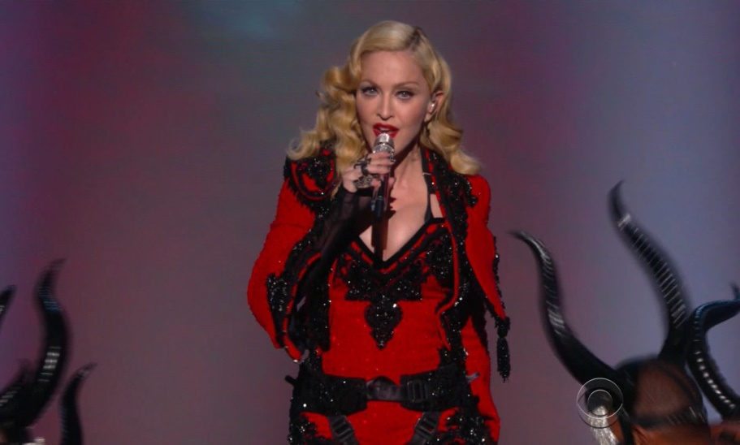DA DOVE VIENE? LEGGI E RISPONDI

*Madonna*

*Statunitense*

1. DA DOVE VIENE MADONNA?
2. LEI VIENE DAGLI STATI UNITI.
3. LEI VIENE DAL GIAPPONE.
4. LEI VIENE DAL MESSICO.



*Sophia Loren*

*Italiana*

1. DA DOVE VIENE SOPHIA LOREN?
2. LEI VIENE DAL MAROCCO.
3. LEI VIENE DALL’ITALIA.
4. LEI VIENE DALLA FRANCIA.

*Freddy Mercury*

*Inglese*

1. Da dove viene Freddy Mercury?
2. Lui viene dalla Spagna.
3. Lui viene dalla Norvegia.
4. Lui viene dall’Inghilterra.

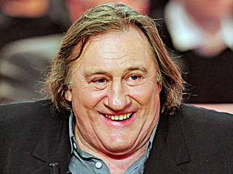

GérardDepardieu

Francese

1. Da dove viene GérardDepardieu?
2. Lui viene dalla Francia.
3. Lui viene dalla Germania.
4. Lui viene dalla Russia.



*Bruce Lee*

*Cinese*

1. Da dove viene Bruce Lee?
2. Lui viene dall’Italia.
3. Lui viene dagli Stati Uniti.
4. Lui viene dalla Cina.

SEZIONE 3

Attività 1

Osserva e completa.

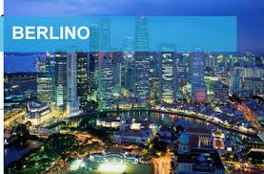

1. Berlino è una città
2. tedesca
3. inglese
4. francese

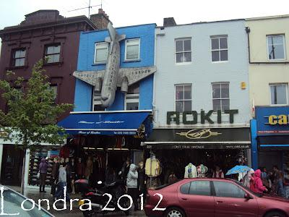

1. Londra è una città
2. inglese
3. danese
4. irlandese

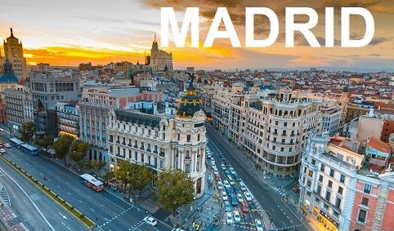

1. Madrid è una città
2. cinese
3. spagnola
4. francese

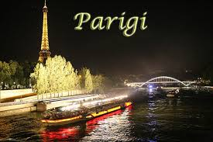

1. Parigi è una città
2. francese
3. americana
4. polacca

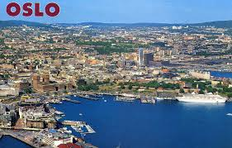

1. Oslo è una città
2. norvegese
3. portoghese
4. polacca



1. Tokio è una città
2. slovena
3. giapponese
4. ceca

Attività 2

Ascolta e completa

1 - Vengo dal Marocco. ➙ Sono marocchina.

2 - Vengo dall’India. ➙ Sono.................................................

3 - Maria viene dal Brasile. ➙ È.........................................................

4 - Vieni dal Messico. ➙ Sei ......................................................

5 - Chang viene dalla Cina. ➙ È ........................................................

Attività 3

Leggi e rispondi

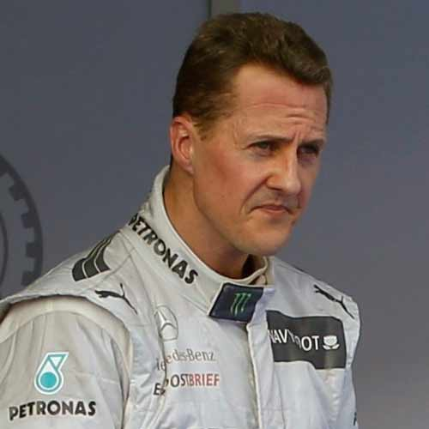

Lui viene dalla Germania. Michael è

1. Tedesco
2. Austriaco
3. Svizzero

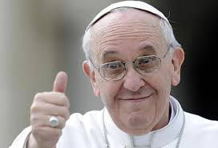

Papa Francesco viene da Buenos Aires. Lui è

1. Argentino
2. Tedesco
3. Italiano



Totti viene da Roma. Totti è

1. Italiano
2. Albanese
3. Cinese

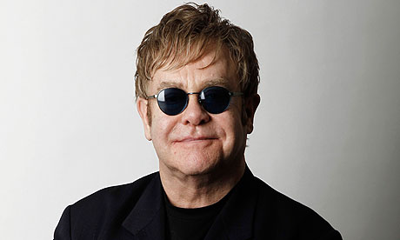

Elton John è britannico. Lui è

1. Inglese
2. Russo
3. Portoghese



Laura Pausini è di Faenza. Faenza è in

1. Germania
2. Russia
3. Italia

Attività 4

Trova l’intruso

1. a. Francia b. Parigi c. francese d. Roma
2. a. Cuba b. L’Avana c. Berlino d. cubano
3. a. africano b. Senegal c. Marocco d. cinese
4. a. Cina b. cinese c. Tokyo d. Pechino
5. a. Londra b. inglese c. danese d. Regno Unito
6. a. Portogallo b. Lisbona c. Madrid d. portoghese

Attività 5

Osserva, leggi e completa

Ciao! Io sono Béla.

 Lei è ________ .

Buongiorno! Io sono Alain.

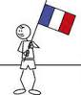 Lui è ________ .



Salve! Sono Pamela.

Lei è __________ .

Buonasera! Sono John.

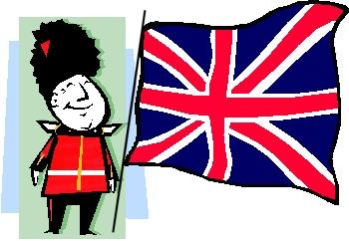Lui è_________ .

Buon pomeriggio! Sono Raoul.

Io sono _________.

Sono Marko. Arrivederci!

 Io sono_________.

(francese belga olandese spagnolo canadese inglese)

Attività 6

SCEGLI.

1. SCEGLI LA NAZIONALITÁ

Vietnam Russa Corea del sud

1. SCEGLI LA NAZIONE

italia coreano Roma

1. SCEGLI LA CITTA’

francese Madrid spagnolo

1. SCEGLI LA NAZIONE

Seoul Saigon COREA DEL SUD

1. SCEGLI LA CITTA’

Mosca italiano vietnamita

Attività 7

Collega

Capitale italiana Parigi

Capitale francese Kiev

Capitale ucraina Roma

Capitale turca Lisbona

Capitale olandese Ankara

Capitale portoghese AMSTERDAM

SEZIONE 4

Attività 1

Leggi e riordina.

1. Maria Ciao sono.

…………………………

1. Dove vieni da ?

…………………………

1. Roma vengo da. Italiana sono.

…………………………

1. Sono ciao Igor

…………………………

1. Sei dove di ?

………………………..

1. Russo sono. Da vengo Mosca

………………………….

Attività 2

Leggi e collega



Salve! Sì, sono romana.

Ciao, di dove sei?

Buonasera! Lei, viene da Roma?

Buongiorno! Sì, sono norvegese.

Ciao! Sono francese e vengo da Parigi.

Buongiorno! Lei è di Oslo?

Attività 3

Leggi e collega

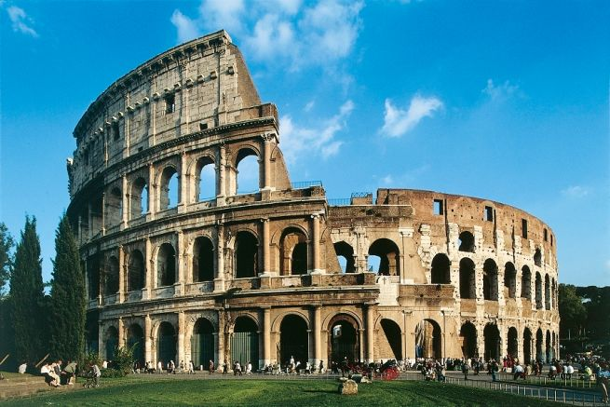

Anna: Ciao! Da dove vieni?

Abdul: Ciao! Vengo dall’Egitto.



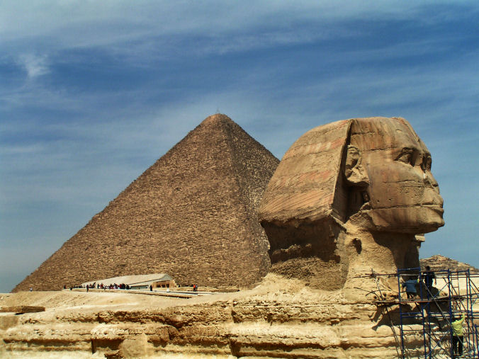

Silvia: Buongiorno! Di dove è lei?

John: Buongiorno! Sono americano.



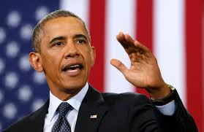

David: Salve! Da dove vieni?

Erika: Salve! Vengo da Roma.

Attività 4

Riordina

1. Anna: Ah! Sei turco!
2. Omar: Ciao! Io sono Omar. Tu, come ti chiami?
3. Omar: Anna, di dove sei?
4. Omar: Io vengo da Instanbul.
5. Anna: Ciao! Sono Anna.
6. Anna: Io sono italiana e vengo da Palermo. Tu, da dove vieni

Attività 5

Leggi e completa.

1.

Ciao ……. Marì e ………. da Parigi. Sono …………. Studio italiano ….. Milano.

Ciao sono Luis e vengo da Barcellona. Sono spagnolo. Studio italiano a Roma. Tu?

Salve Evelyn! Sono Olgen e sono albanese. Lei è Astrid. Viene da Istanbul e anche lei studia italiano a Napoli

Salve……. Evelyn e ………. da Rio de Janeiro. Sono …………. Studio italiano ….. Napoli.

2.

3.

Ciao …….. e ………. Sono Lucy da Berlino. Si io …………italiano ….. Napoli.

Ciao sono Kamlali. Lui è Abdul. Siamo marocchini. Veniamo da Marrakech. Tu studi italiano?

Attività 6

Ascolta e rispondi.

1. Da dove viene Mattia?

Milano Roma Napoli

1. Cosa studia Mattia?

Americano Inglese Spagnolo

1. Da dove viene Astrid?

Londra Oslo New York

1. Cosa studia Astrid?

Norvegese Russo Svedese

1. Dove abita Kim?

Roma Rio de Janeiro New York

1. Cosa studia Kim?

Inglese Francese Italiano

Attività 7

Leggi e riordina.

1. Luis: Buonasera sono Luis.
2. Luis: Io vengo da Madrid. Sono spagnolo.
3. Mark e Stefy: Noi siamo americani, veniamo da New York. E lei?
4. Mark e Stefy: Buonasera Luis. Noi siamo Mark e Stefy.
5. Luis: Da dove venite?

SEZIONE 5

Attività 1

Collega LA lettera al nome della lettera

1. *Ci* r
2. *Erre* o
3. *Ti* c
4. *O* i
5. *I* t

Attività 2

Riordina i seguenti nomi di città e nazioni

1. moRa
2. enAte
3. roTino
4. moCo
5. Cani
6. moRiana

Attività 3

Riordina le sillabe dei nomi di persona città e nazionalità.

1. roCi
2. moRe
3. nomaRo
4. coCe
5. coMona
6. taRi

Attività 4

Leggi e completa il seguente dialogo, inserendo le sillabe, le consonanti e le vocali esatte

A: Ciao, sono Ant _ _nio.

B: Ciao, sono Ma_ _ na. Da dove vieni?

A: Sono alba_es_ e vengo da Ti_a_a. E tu?

B: Io sono cro_t_ e vengo da Zagab_i_ .

Attività 5

Collega le parole con le immagini

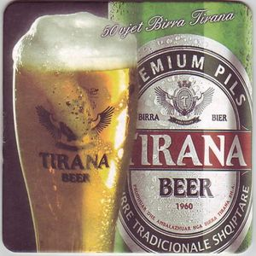 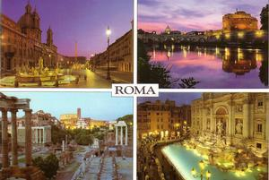

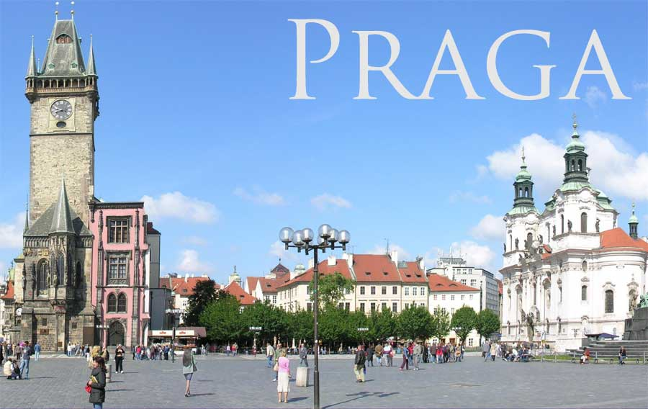

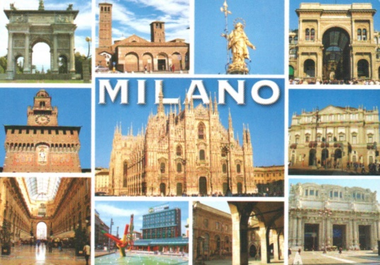

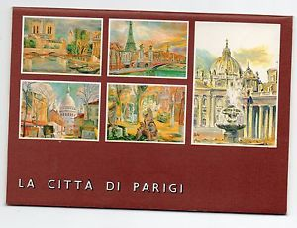 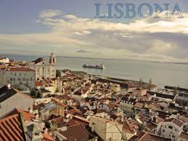

Parigi Lisbona Praga Milano Tirana

Attività 6

Completa il cruciverba.

|  |
| --- |
| H |
| O |  | | |  |
|  | E | O | U | L |
| L |  | | | S |
| O | I |
| N | A |  | O | L | I |
| K |
| I |

Attività 7

Ascolta e rispondi. Con quale lettera inizia?

1. ……io de Janeiro
2. ……alencia
3. ……openaghen
4. ……osca
5. ……irana